**Игра Treasure-hunt**

Treasure-hunt – простой, интуитивно понятный 2d платформер.

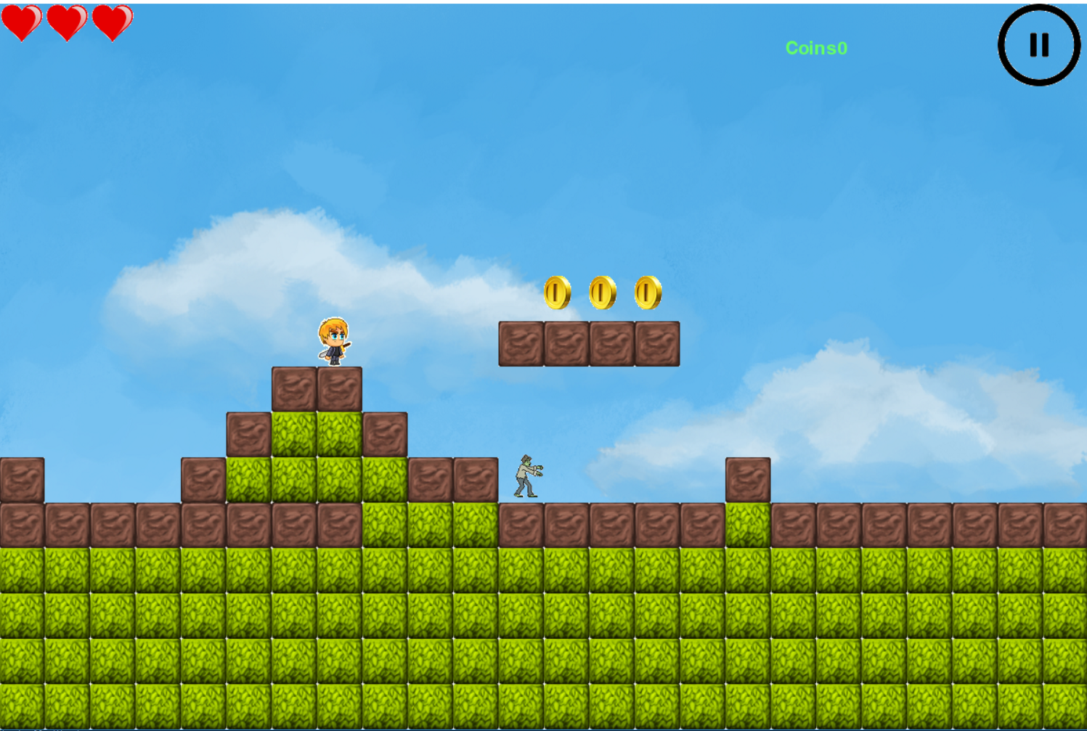

**Что реализовано?**

В игре реализовано движение персонажа и враждебных существ

Столкновения спрайтов

Подсчет количества очков

Фоновая музыку

Изменение картинки персонажа при повороте

Добавление нескольких уровней

Возможность выйти и продолжить с того уровня, на котором остановились

Возможность нажать паузу

Ограниченное количество жизней

Возможность прыжка

Убийства враждебного существа

**Как пользоваться:**

Движение реализовано стрелками на клавиатуре, кнопки работает с помощью нажатия кнопок мышки

**Что использовано?**

Использованы библиотеки sys, os, pygame, random

В основном окне реализованы кнопки выхода, начала игры и продолжение.

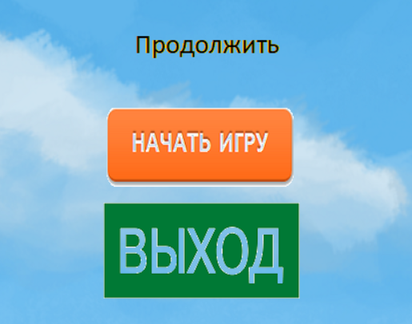

При нажатии кнопки пауза можно выйти в основное меню и продолжить игру

